
派約里亞．小巨匠幼兒園

Name：Cathy 林芷瑄 Period：2024/11/25~11/29 Class：Tomato
Time | 星期一  Mon | 星期二  Tue | 星期三  Wed | 星期四  Thu | 星期五  Fri
09:30  /  10:10 | Human Ecology | Language Art | Language Art | Language Art | Human Ecology
09:30  /  10:10 | 繪本欣賞  彼得的椅子  ＊透過繪本觀察到椅  子因自己長大而有  不同的功能變化  ＊能正確坐椅子  ＊遵守聆聽故事的規  矩 | Lesson 8  Voc：circle,triangle Letters：H  SP：It’s triangle. Song：Looby Loo | Lesson 8  Voc：triangle,square Letters：H  SP：It’s square. Song：Looby Loo | Lesson 8  Voc：triangle,square Letters：H  SP：It’s _____.  Song：Looby Loo | 黏土創作  ＊聆聽活動說明  ＊排隊領取遊戲本＊進行黏土捏塑活  動
10:10  /  10:50 | Language Art | Human Ecology | Orff | Language Art | Language Art
10:10  /  10:50 | Lesson 8  Voc：circle,triangle Letters：H  SP：It’s circle.  Song：Looby Loo  Music&Body  movement: Handkerchief Dance | 認識桌椅  ＊知道教室裡的桌椅  ＊知道桌椅的功能  ＊建立好好愛惜桌椅的觀念 | 窗外送來的禮物  ＊故事敘述  ＊培養觀察力  ＊音樂欣賞~安德森  『雪橇之旅』 | Lesson 8  Voc：triangle,square Letters：H  SP：It’s square.  Song：Looby Loo | Lesson 8  Voc：triangle,square Letters：H  SP：It’s triangle. Song：Looby Loo
10:50  /  11:30 | PE | Music & Body  Movement | Creative Math | Human Ecology | Human Ecology
10:50  /  11:30 | 彩色輪胎滾滾樂  ＊進行直線距離行進  活動推動輪胎活動  ＊訓練肢體及手眼協  調能力  ＊學習遵守遊戲規範 | 椅子體操  ＊引導坐在椅子進行  肢體運動  ＊能跟著歌曲節奏完  成動作練習  ＊樂於參與團康活動 | 聲音大小比一比  ＊能辨別聲音大和小  ＊聽力練習  ＊活動：比較大小聲 | 拿放椅子  ＊知道那些作息會運  用到桌椅  ＊學習正確操作椅子  ＊練習拿放椅子及靠  進桌子下 | 人文遊戲本活動  粘土創作  ＊用模型壓印出造型黏土  ＊手眼協調練習  ＊能欣賞他人作品
14:30  /  15:10 | Music & Body  Movement | Human Ecology | Human Ecology | Human Ecology | Potential Development
14:30  /  15:10 | 動動體操  ＊透過歌曲與大家同  樂唱跳  ＊能一起動動肢體  ＊透過輕快的節奏和  旋律 | 創作桌椅  ＊觀察桌椅的外觀  ＊運用積木創作桌椅  ＊增進觀察力和想像  力 | 藝術創作  ＊作品:椅子捏塑  ＊製作流程：運用黏土捏塑椅面、以子腳…等  ＊觀察椅子的構造  ＊體驗自己動手做  ＊完成及欣賞作品  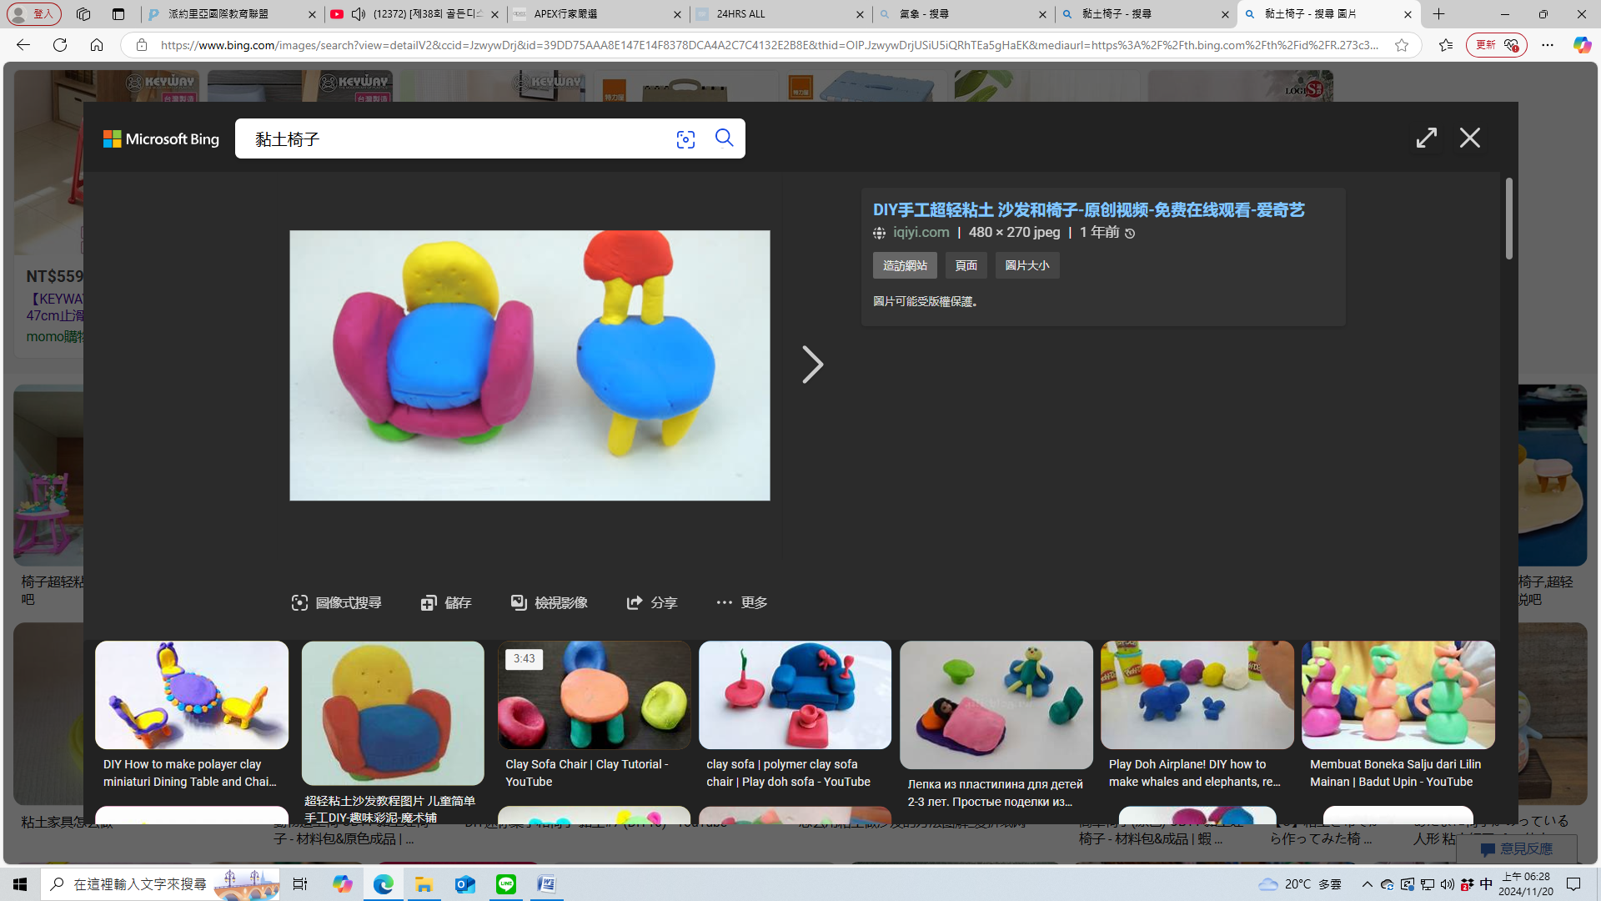 | 保護公共物品  ＊學習保護學校及教  室物品  ＊能在活動中做正確  的事情  ＊透過演練增進實際  經驗 | 窗板 、圓管、輪子、小H  ＊認識PD教具-窗  板、圓管、小H、  輪子  ＊自己動手做  ＊活動：汽車
15:10  /  15:50 | Creative Math | Chinese |  | Music & Body  Movement | Outdoor
15:10  /  15:50 | 肢體大小動一動  ＊透過肢體動作展現  大和小  ＊練習肢體伸展縮放  ＊活動：伸展運動 | 靜思語  ＊善解篇-心想好意  ＊能跟隨老師進行口語複誦  ＊學習思考自己的行為表現 |  | 複習  動動體操  椅子體操  ＊熟悉歌曲旋律跟著唱跳  ＊增進觀看及模仿正  確動作的能力 | 動動筋骨  活動身體
早上晨間活動 星期二、四、五：晨操律動 ；一、三：益智角 ＆ 靜思語時間

靜思語：善解篇-心想好意。 Weekly sentence：It’s a triangle/ square/ circle.

